ΑΛΛΑΞΑΝ ΤΟ ΣΥΜΒΟΛΟ ΤΗΣ ΠΙΣΤΕΩΣ
ΟΙ ΠΑΝΑΙΡΕΤΙΚΟΙ, «ΠΡΟΔΡΟΜΟΙ ΚΑΙ ΟΡΓΑΝΑ ΤΟΥ ΑΝΤΙΧΡΙΣΤΟΥ, ΚΑΙ ΑΥΤΟΙ ΑΝΤΙΧΡΙΣΤΟΙ ΥΠΟ ΤΟΥ ΑΠΟΣΤΟΛΟΥ ΙΩΑΝΝΟΥ ΑΠΟΚΑΛΟΥΜΕΝΟΙ»!
(ΑΙ ΤΡΕΙΣ ΕΠΙΣΤΟΛΑΙ ΤΟΥ ΙΩΑΝΝΟΥ,σελ.950 >Τρεμπέλα)

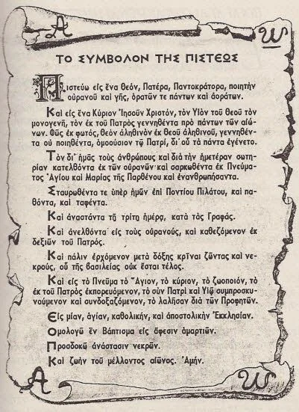

(Αδελφοί μου, σας είχα υποσχεθεί αποδείξεις…, συγχωρέστε με για την καθυστέρηση)

Επιβάλλεται πρωτίστως να γνωρίζουμε τί λένε οι Ι. Κανόνες της Εκκλησίας μας, σχετικά με τη διαχρονική και απαρασάλευτη ισχύ του Συμβόλου της Πίστεως.

ΣΥΜΒΟΛΟ ΠΙΣΤΕΩΣ
ΑΣΥΓΧΩΡΗΤΗ Η ΤΟΛΜΗ ΣΥΝΘΕΣΗΣ ΑΛΛΟΥ ΣΥΜΒΟΛΟΥ
ΠΡΟΛΕΓΟΜΕΝΑ ΤΗΣ Γ’ΟΙΚΟΥΜΕΝΙΚΗΣ ΣΥΝΟΔΟΥ (σελ.170,Ι. Πηδάλιο)
«…Διορίσασα δε, ότι άλλο σύμβολον έξω από εκείνο οπού εξέδωκεν η πρώτη,και η Δευτέρα αι οικουμενικαί (εις Μίαν , Αγίαν,Καθολικήν και Αποστολικήν Εκκλησίαν ομολογώ εν βάπτισμα…) ,να μη τολμήση να συγγράψη τινάς,ή όλως να προσθέση τι,ή να αφαιρέση από αυτό,τους παραβαίνοντας ΤΟ ΤΟΙΟΥΤΟΝ ΠΡΟΣΤΑΓΜΑ,ΑΝΑΘΕΜΑΤΙΣΕΝ…».

ΤΗΣ Γ’ ΟΙΚΟΥΜΕΝΙΚΗΣ ΣΥΝΟΔΟΥ
ΚΑΝΩΝ Ζ’ (7ος,σελ.174)

«…Τούτον τον κανόνα η Αγία αύτη Σύνοδος εξέδωκεν, ορίσασα, ότι ΔΕΝ ΕΙΝΑΙ ΣΥΓΚΕΧΩΡΗΜΕΝΟΝ ΕΙΣ ΚΑΝΕΝΑ να συνθέτη και να συγγράφη ή να προσφέρη εις τους προς την Ορθοδοξίαν επιστρέφοντας άλλην Πίστιν, ήγουν άλλο Σύμβολον Πίστεως,(1)έξω από το Σύμβολον της Πίστεως το ορισθέν από τους Αγίους Πατέρας τους συναχθέντας εν τη πόλει Νικαέων, δια φωτισμού του Αγίου Πνεύματος.
ΕΚΕΙΝΟΙ ΔΕ ΟΠΟΥ ΤΟΛΜΗΣΟΥΝ, Ή ΝΑ ΣΥΝΘΕΣΟΥΝ ΑΛΛΟ ΣΥΜΒΟΛΟΝ ΠΙΣΤΕΩΣ,Ή ΝΑ ΠΡΟΒΑΛΛΟΥΣΙΝ ΑΥΤΟ ΕΙΣ ΤΟ ΦΑΝΕΡΟΝ,…ΕΙ ΜΕΝ ΕΠΙΣΚΟΠΟΙ ΩΣΙ,ΚΑΙ ΚΛΗΡΙΚΟΙ,ΝΑ ΗΝΑΙ ΤΗΣ ΕΠΙΣΚΟΠΗΣ ΚΑΙ ΤΟΥ ΚΛΗΡΟΥ ΑΠΟΒΛΗΤΟΙ,ΕΙ ΔΕ ΛΑΙΚΟΙ ΝΑ ΑΝΑΘΕΜΑΤΙΖΟΝΤΑΙ.»

Μετά την ενημέρωση των Ι. Κανόνων ας μάθουν οι δύσπιστοι ότι στην ψευδοσύνοδο Κολυμπαρίου το 2016 (τούς) άλλαξαν την Πίστη (τη θρησκεία, ήτοι το Σύμβολο της Πίστεως) υπογράφοντας τις αποφάσεις που ήδη είχαν αποδεχθεί στην 9η συνέλευση του ΠΣΕ στο Porto Alegre το 2006 και του Busan (10η συνέλευση του ΠΣΕ το 2013), όπου συμφώνησαν οι αντίχριστοι ότι έκτοτε θα λέμε «προσδοκώ μίαν αγίαν, καθολικήν και αποστολικήν εκκλησίαν» και όχι «Πιστεύω εις Μίαν Αγίαν Καθολικήν και Αποστολικήν Εκκλησίαν».
Καθότι η Ορθόδοξη Εκκλησία «είναι Καθολική αλλά όχι στην ολότητά Της».
Και ότι: «Προσδοκάται η ορατή ενότης της Μίας Εκκλησίας».
Κατά την προσευχή του Κυρίου ημών Ιησού Χριστού:
«Ινα πάντες ώσιν εν» και ότι δεν έχει εκπληρωθεί αλλ’ απόκειται εις ημάς το καθήκον τούτο {6}».

Αυτά υπέγραψαν λοιπόν οι αντίχριστοι και οι δήθεν ορθόδοξοι- ευλαβείς χριστιανοί συμφωνούν μαζί τους δια της …μνημόνευσης!!!
ΦΡΙΞΟΝ ΗΛΙΕ!!

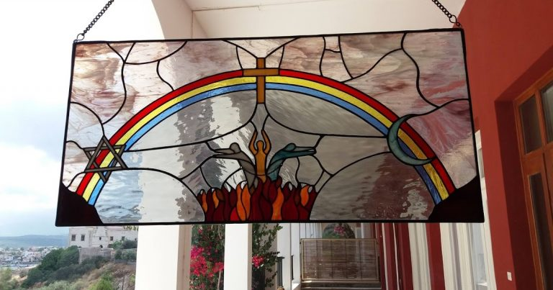

Οι αναίσχυντοι μη έχοντες φόβο Θεού αλλοίωσαν μέχρι και την αρχιερατική προσευχή λέγοντας ότι:
«και η Ορθόδοξος Εκκλησία μετά των λοιπών «εκκλησιών» πρέπει να μετανοήσει δια την διάσπασιν των χριστιανών».
Καταλογίζουν ευθύνες στην Ορθόδοξη Εκκλησία τοποθετώντας Την στην ίδια θέση με τις αιρέσεις που ονόμασαν «εκκλησίες» και προχωρούν του διαβόλου τα σπέρματα, λέγοντας ότι «η Εκκλησία ούσα σώμα Χριστού, δεν διέπεται παρά ταύτα αναγκαίως υπό δογματικής ομοφωνίας, ούτε και εν αυτή τη αποστολική εποχή{4}, ερχόμενοι σε πλήρη αντίθεση με του Κυρίου την προσευχή:
«δια να είναι όλοι ένα δια της αγάπης και ομοφροσύνης,(…)» (Ιωαν. ιζ΄21,σελ. 455 Τρεμπ.).
Έβαλαν στο βλάσφημο στόμα τους ακόμα και τους Αγίους Αποστόλους ,δήθεν ότι δεν είχαν ομοφροσύνη, αγνοώντας τάχα, ότι οι ελάχιστες διαφωνίες τους, αφορούσαν σε θέματα ευταξίας και όχι σε δογματικά.
Εάν απουσιάζει η ομοφροσύνη ,η αγάπη και η αλήθεια, δεν μπορεί να υπάρξει το «ίνα πάντες εν ώσι» (Ιωαν. ιζ’21,22-Τρεμπέλα,σελ.455).
Οι ξεδιάντροποι εκστομίζουν ότι: «η Εκκλησία δύναται να εμπλουτιστεί και ωφεληθεί εκ των χαρισμάτων των ετεροδόξων{7}».
Οι ετερόδοξοι, δηλαδή οι αιρετικοί, έχουν -κατ’ αυτούς- χαρίσματα τα οποία θα βοηθήσουν και εμπλουτίσουν την Ορθόδοξη Εκκλησία.
ΦΡΙΞΟΝ ΗΛΙΕ !
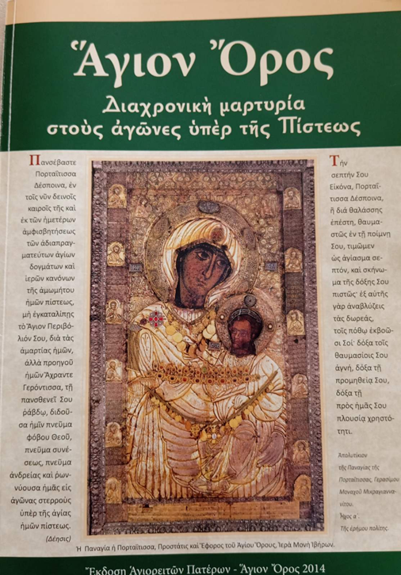
Το πόνημα αυτό (που υπάρχει σε μορφή pdf και στο διαδίκτυο,) εκδόθηκε από τους αγιορείτες Πατέρες και διανεμήθηκε προς ενημέρωση του χριστεπώνυμου πληρώματος.
Έχει μεγάλη αξία γιατί εκτός των έγγραφων αποδείξεων συνοδεύεται και από φωτογραφικό υλικό.

«Καμαρώστε» τα χαρίσματα των αιρετικών- αντίχριστων με τα οποία θέλουν να μάς …..εμπλουτίσουν!

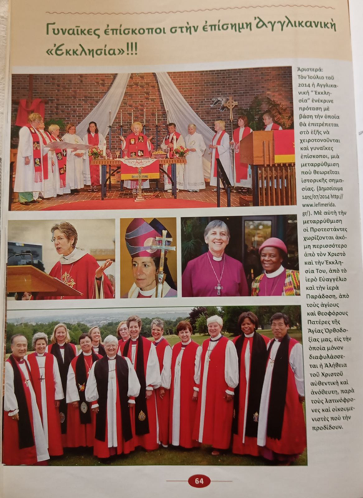

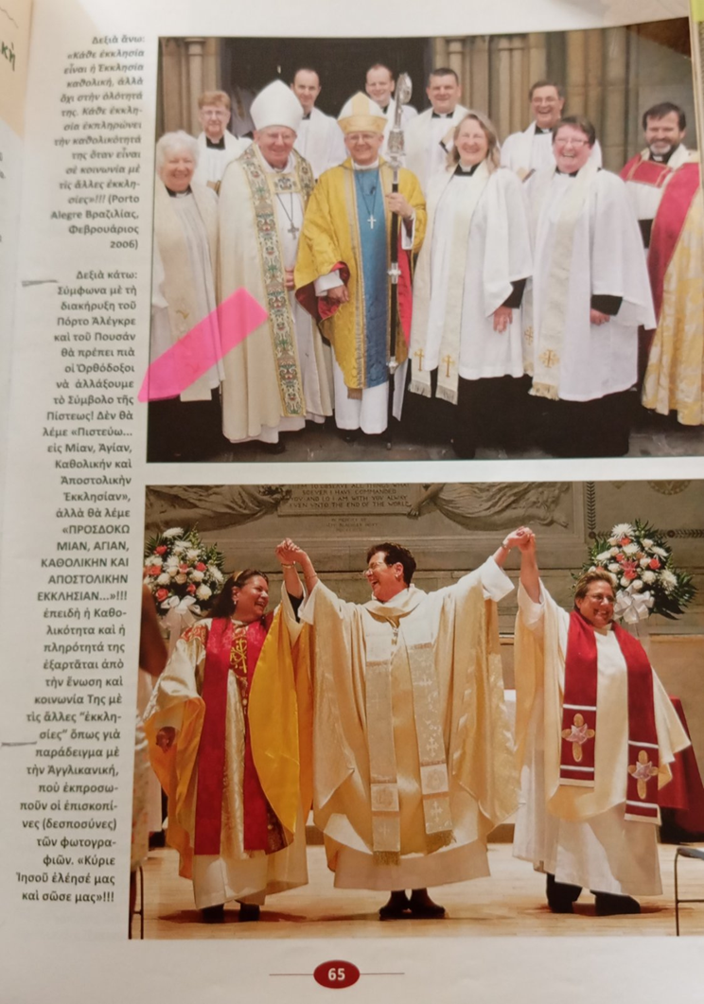
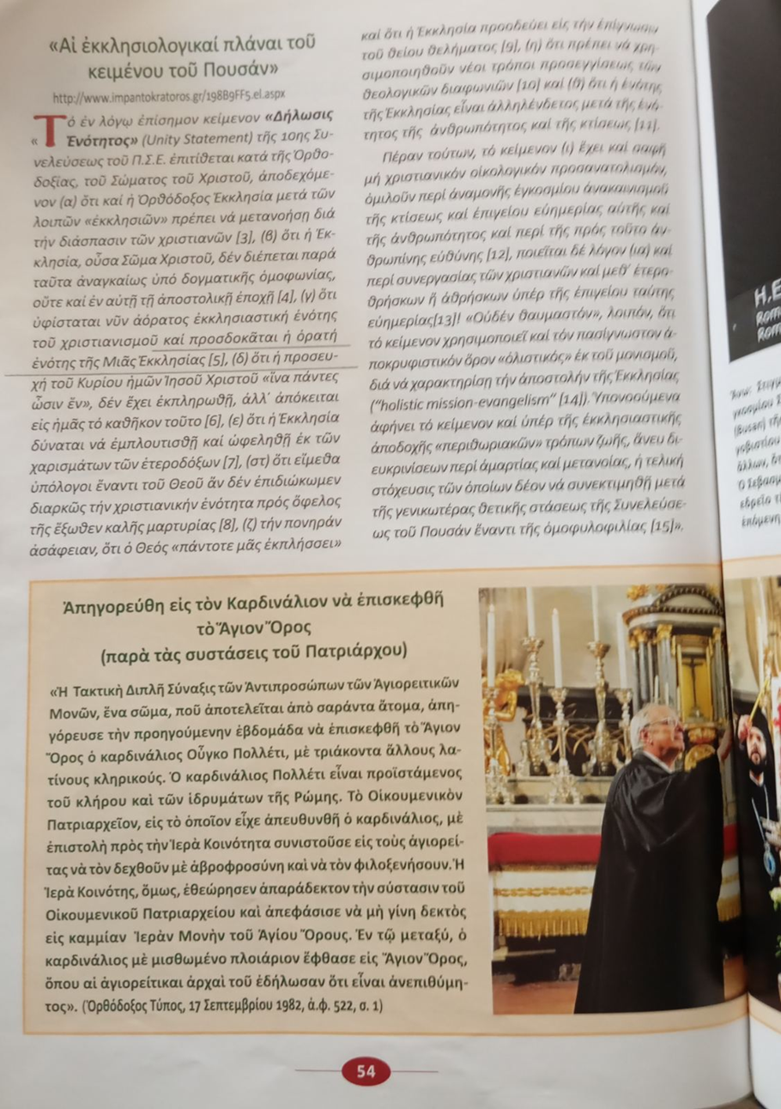

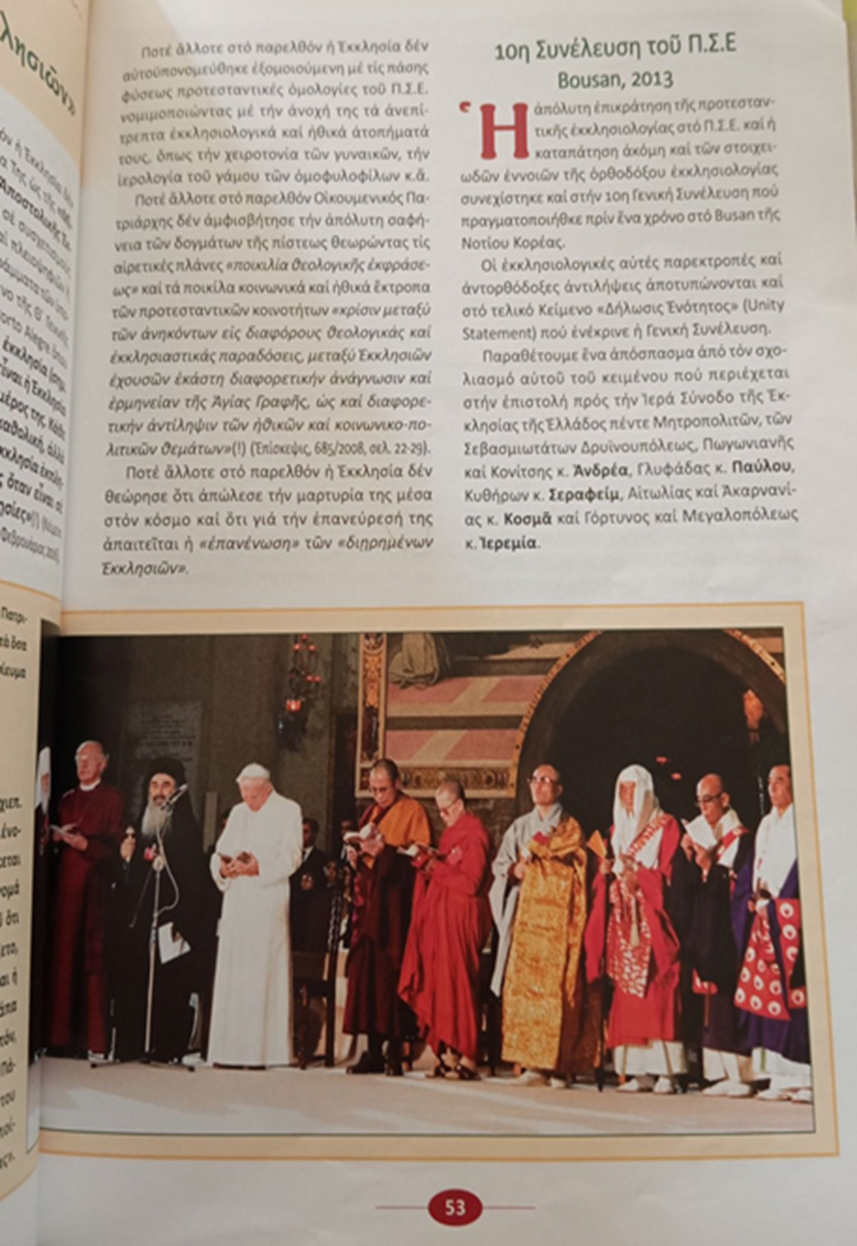

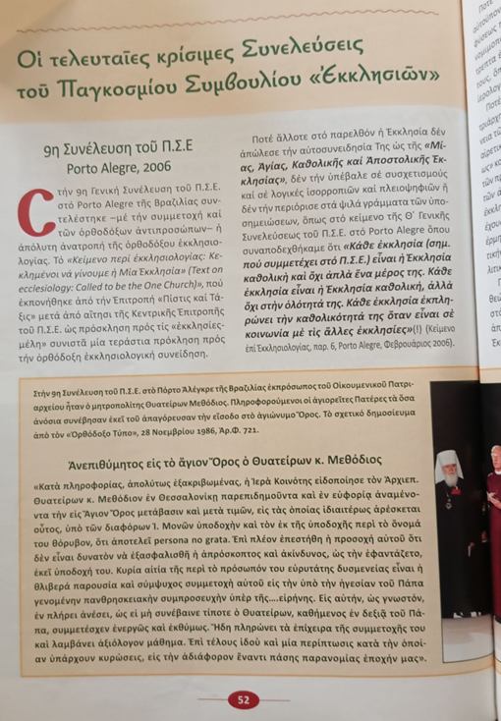
Είδατε πού έφτασαν οι διεστραμμένοι; Και πολλοί λένε ότι η απομάκρυνση από αυτούς είναι δυνητική και όχι υποχρεωτική.
Άλλοι πάλι λένε εντελώς ανοήτως ότι αυτούς τους διεστραμμένους να τούς έχουμε προεστώτες, να παραμείνουμε κοντά τους αλλά να μην τούς μνημονεύουμε προσευχόμενοι να μετανοήσουν ή να καθαιρεθούν.
Αν αυτό δεν είναι πλάνη και αίρεση ,τότε τί είναι η πλάνη, τί η αίρεση και ποιος είναι ο αιρετικός;
Για όσους δεν γνωρίζουν ή λησμόνησαν….:
Αιρετικός είναι, λέγει, κάθε ένας όπου ή κατ’ ευθείαν, ή πλαγίως πλανάται περί τι των άρθρων της Πίστεως.
Και πάλι:
Αιρετικός εστί, και τοις των αιρετικών υπόκειται νόμοις ο μικρόν γουν τι της ορθής Πίστεως παρεκκλήνων.
ΑΛΛΟΙ ΜΕΝ ΛΕΓΟΝΤΑΙ ΑΙΡΕΤΙΚΟΙ,ΑΛΛΟΙ ΔΕ ΣΧΙΣΜΑΤΙΚΟΙ ΚΑΙ ΑΛΛΟΙ ΠΑΡΑΣΥΝΑΓΩΓΟΙ
Κανόνες του εν Αγίοις Πατρός ημών Βασιλείου του Μεγάλου
ερμηνευόμενοι. (ΚΑΝΩΝ Α’ Ερμηνεία Πηδαλίου σελ.588-589)

Σεις όμως μην ταράσσεσθε και μη φοβείσθε, γιατί ακόμα και εσάς που ορθοτομείτε τον Λόγο του Θεού
«Θα σάς…αποκλείσουν ….ως αιρετικούς…» (Ιωάν. ιστ’2,σελ. 448 Τρεμπ.)
Κάποια λόγια τώρα-της αναξιότητάς μου- σχετικά με αυτά που λέει το Ευαγγέλιο, ο Λόγος του Θεού και που εύχομαι να κατανοηθούν.
Να είστε όμως βέβαιοι ότι:
«…η απάτη αυτή θα επικρατήση μόνον μεταξύ εκείνων, που θα απολεσθούν, επειδή δεν εδέχθησαν να αγαπήσουν και να εγκολπωθούν την Αλήθειαν δια να σωθούν»
(Θεςς. Β’β’10,σελ 827 Τρεμπ.)

«Και δια τούτο θα παραχωρήση ο Θεός να τούς έλθη ενέργεια πονηρά, που θα τούς ΣΠΡΩΧΝΗ ΕΙΣ ΤΗΝ ΠΛΑΝΗΝ, ΔΙΑ ΝΑ ΠΙΣΤΕΨΟΥΝ ΟΥΤΟΙ ΕΙΣ ΤΟ ΨΕΥΔΟΣ»
(Θεςς. Β’β’11,σελ. 828 Τρεμπ.)

Εσείς λοιπόν ,αντίχριστοι, λέτε -με άλλα λόγια- ότι αυτοί που άλλαξαν το Σύμβολο της Πίστεως είναι ενωμένοι με τον Ιησού Χριστό και απολαμβάνουν την χάρη, την πνευματική δύναμη και την ζωή.
Και εγώ σάς λέω:
Ο άσωτος (υιός) μολονότι δεν στράφηκε εναντίον του Θεού και του Πατέρα Του, δηλαδή δεν έγινε θεομάχος ούτε πατρομάχος, έμεινε «γυμνός» σε όλα έως ότου μετανόησε και ήταν περί βίου τα αμαρτήματά του!!
Αναρωτιέμαι εύλογα λοιπόν, τί έχει ετοιμαστεί για όλους αυτούς που μεταβάλλουν και αλλοιώνουν το αληθές κήρυγμα του Ιησού Χριστού, του Πατρός και Θεού, ερχόμενοι σε αντίθεση με τον Ίδιο τον Θεό πολεμώντας Τον ως θεομάχοι, όντες αμετανόητοι;
Μάς το λέει ξεκάθαρα:
«Ούτε το ίχνος της χάριτος, της πνευματικής δυνάμεως και ζωής δεν θα υπάρχει εις αυτούς.»
(Ιωαν.ιε’ 4-6,σελ.393 Κολιτσάρα & Τρεμπέλα: σελ. 445)
*Λόγω έλλειψης χάριτος δεν καταλαβαίνουν αυτά που διαβάζουν.
*Λόγω απώλειας πνευματικής δύναμης, κυριεύθηκαν από φοβία και έλλειψη αντίδρασης.
*Και λόγω στέρησης «χορηγίας ζωής» είναι ζωντανοί -νεκρωμένοι πνευματικά. Κλήματα αποκομμένα που ξηραίνονται σιγά-σιγά προοριζόμενα για τη φωτιά.
Γι’ αυτό:
«(…) θα στείλει (παραχωρήσει) σ’ αυτούς ο Θεός ενέργεια πλάνης για να πιστέψουν αυτοί στο ψεύδος (…)»
(Β’Θεςς. β’ 11,σελ. 828Τρεμπ.)

«Και δεν θα επιτρέψει εις αυτούς να επιστρέψουν για να τους γιατρέψει (τους αποκλείει, τούς στερεί τη μετάνοια) διότι προείδεν την δυστροπίαν και την κακήν διάθεσιν και προαίρεσίν των»
( Ιωαν. ιβ’39,40,σελ. 434 Τρεμπ.)

Ο δε Χρυσορρήμων Ιωάννης στην ομιλία Του (ερμηνεία) το αναλύει περισσότερο λέγοντας:
«Όπως πάλι όταν σαλευθεί το μυαλό του (και δεν συνέρχεται με τα λόγια),στη συνέχεια δεν θα πράξει καμία από τις αγαθές και γενναίες πράξεις» (…) «προσεύχεσθε ακόμη και για να απαλλαγούμε από τους διεστραμμένους και πονηρούς ανθρώπους, γιατί δεν έχουν όλοι Πίστη» (…) «Από τους διεστραμμένους λέγει, «και τους πονηρούς ανθρώπους. Γιατί δεν έχουν όλοι Πίστη». Άρα ομιλεί γι’ αυτούς που αντιλέγουν στο κήρυγμα, γι’ αυτούς που ανθίστανται και πολεμούν τα δόγματα. Γιατί αυτό υπενήχθηκε, λέγοντας, «δεν έχουν όλοι Πίστη» (…)
{ΕΠΕ (23) σελ. 67-87 : Αποσπάσματα ομιλίας Δ’Ι. Χρυσοστόμου, Β’ Θεςς.2,6-3,2}
Γιατί είναι διεστραμμένοι και πονηροί;
Γιατί ο Ιησούς Χριστός μάς λέει και μέσω των Αγίων Του τα προαναφερόμενα, δηλαδή ότι τούς κλείνει την πόρτα και τούς πετάει έξω από την πόλιν την Αγίαν. Ενώ οι πονηροί λένε να προσευχόμαστε ο Θεός να τούς επαναφέρει καίτοι πολεμούν τα δόγματα, συμβιβαζόμενοι συν τοις άλλοις να κατέχουν θέσεις προεστώτων και οι χριστιανοί να τούς ακολουθούν και να τούς μνημονεύουν, χωρίς να διαχωρίζουν τη θέση τους από αυτούς. Όσο για τους αναπαυόμενους- χλιαρούς τούς διδάσκουν τη σιωπή γιατί …δεν ήρθε τάχα ΑΚΟΜΑ η ώρα!
Κατέλυσαν την Ορθοδοξία, άλλαξαν την Πίστη, αλλοίωσαν τα πάντα και …δεν έχει έρθει ακόμα -κατ’ αυτούς- η ώρα του …λαλείν!
Από τα αναγραφόμενα ,τίποτα δεν είναι της …φαντασίας μου! Όλα είναι του Ευαγγελίου και γεγονότα που βιώσαμε και βιώνουμε.
Βάλτε καλά στο νου σας και το ακόλουθο του Ευαγγελίου:
« (…) είναι σιχαμένοι και απειθείς και άχρηστοι δια κάθε έργον αγαθόν.
Ομολογούν, ότι γνωρίζουν τον Θεόν, με τα έργα των όμως Τον αρνούνται» (Τίτ. Α’16,σελ. 858 Τρεμπ)
Κρατήστε και το ακόλουθο ως μία από τις αιτίες που φτάσαμε σε αυτήν την κατάντια. ΔΙΟΤΙ:
«(…) η υπακοή σας (η ου κατ’ επίγνωσιν, αρρωστημένη) έφθασεν εις τας ακοάς όλων και επόμενον είναι να σπεύσουν ούτοι (οι διεστραμμένοι και πονηροί) να την εκμεταλλευτούν (…)»
(Ρωμ.ιστ’19.σελ. 659 Τρεμπ.)

Αλλά, «μη φοβηθείς αγαπητέ, αλλ’ άκουσε αυτόν που λέγει «για τους χαμένους» αυτό ισχύει, οι οποίοι, κι αν ακόμα δεν ερχόταν εκείνος (ο αντίχριστος) δε θα είχαν πιστέψει,(…)»
«Αυτά τα προείπε, για να μην απατηθούν οι τότε άνθρωποι.» (…) «Ποιο λοιπόν λέγει, είναι το κέρδος; Το ότι αυτοί οι ίδιοι οι χαμένοι θα αποστομωθούν» (…)
«Γι’ αυτό πρόσθεσε: «Εμείς όμως οφείλουμε να ευχαριστούμε πάντοτε τον Κύριο, γιατί σάς διάλεξε ο Θεός από την αρχή προς σωτηρία με τον αγιασμό σας με το πνεύμα και την Πίστη αληθείας» (…)
«Γιατί αυτά είναι που συνιστούν τη σωτηρία μας, καθόλου από τα έργα, καθόλου από τα κατορθώματα (εννοεί τις αρετές),αλλά με την Πίστη της Αλήθειας. (…) Ώστε λοιπόν αδελφοί, σταθείτε σταθεροί και κρατείτε τις διδασκαλίες που διδαχθήκατε (…) Είτε με προφορικό λόγο είτε με επιστολή μας.
Προφορικός λόγος =παράδοση της Εκκλησίας, η οποία θεωρείται αξιόπιστη.»
{ΕΠΕ 23, Ι. Χρυσοστόμου, ΟΜΙΛΙΑ Δ’(Β’ Θεςς. 2,6-3,2, σελ. 67-87)}

Η πονηρία και η διαστροφή τους είναι τόση που τούς καθιστά λίαν επικίνδυνους. Παρουσιάζονται με «ένδυμα» προβάτου πλαισιωμένοι από τους υποστηρικτές τους, είναι όμως λύκοι βαρείς και άρπαγες. Άλλαξαν το Σύμβολο της Πίστεως ,την Πίστη δηλαδή και θα διστάσουν μπροστά σε οτιδήποτε σταθεί εμπόδιο στα υποχθόνια σχέδια τους;

1^{ον}: Κατήργησαν την Ορθόδοξη εκκλησιολογία.
2^{ον}: Κατήργησαν το συνοδικό σύστημα. Πλέον αποφασίζουν και διατάσσουν για εσάς χωρίς εσάς. Αν τούς δώσετε το δικαίωμα ,σε εσάς θα έχουν τη δύναμη εξουσίας.
3^{ον}: Κατήργησαν την επικύρωση των προηγούμενων οικουμενικών συνόδων που ίσχυε, μη αποδεχόμενοι αυτάς και ευθαρσώς ξεκίνησαν να εφαρμόζουν τη μεταπατερική θεολογία, αγνοώντας τους θεοφόρους Αγίους Πατέρες.
4^{ον}: Ενεργούν εν αγνοία του ποιμνίου. Μία σέκτα διεστραμμένων αποφασίζει μονομερώς για το που θα πιστεύεις εσύ, αδερφέ! Τόσο σε υπολογίζουν!

Να πάλι πώς φαίνεται ο λόγος της ενανθρωπήσεως του Ιησού Χριστού! Μάς προειδοποιεί ότι αν πλανηθούν ακόμα και όλοι, εσύ πρέπει να σταθείς σταθερός στην Πίστη σου. Και αν άγγελος εξ ουρανού σού πει αλλότρια απ’ αυτά που σού προείπε ο Κύριος, εσύ να μην τον ακούσεις.
Ας ακούσουν οι ευλαβείς ρασοφόροι και λαϊκοί, διότι αν τα ήξεραν και σιωπούσαν ήταν συνεργοί και κάθε άλλο παρά ..ευλαβείς.
Αν πάλι δεν τα ήξεραν και τα έμαθαν μετά από 9 χρόνια (κάπως…καθυστερημένα),ας αποφασίσουν αν θέλουν να είναι υποτελείς στους πάπες Δύσεως και Ανατολής, οι οποίοι όπως προαναφέρθηκε θα έχουν τη δύναμη και την εξουσία επ’ αυτών με όλες τις συνέπειες για τις οποίες μάς ενημερώνει η θριαμβεύουσα.

ΤΙ ΠΛΕΟΝ ΘΕΛΕΤΕ ΝΑ ΔΕΙΤΕ ΕΣΕΙΣ ΟΙ …ΕΥΛΑΒΕΙΣ,ΓΙΑ ΝΑ ΚΑΤΑΛΑΒΕΤΕ ΕΠΙΤΕΛΟΥΣ;;;
«(…) όλα όσα έγραψαν οι Προφήται θα εκπληρωθούν (η ενοχή εκείνων μένει διότι εν επιγνώσει ενήργησαν κατά του αθώου.
Η δε Γραφή τα προείπε διότι θα εγίνοντο και δεν έγιναν διότι τα προείπε η Γραφή (…).»
(Ματθ. Κστ’56,σελ 116 Κολιτσάρα)
( Αφορά ταυτόχρονα και τον λόγο ύπαρξης των προφητειών)
Αυτός είναι ο λόγος που ο Κύριος με βροντερή φωνή στο τέλος φώναξε :
«…. Εβγάτε έξω από την πόλιν αυτήν της ειδωλολατρίας, αποστασίας και διαφθοράς, όσοι αποτελείτε τον λαόν Εμού του Θεού…»
( Αποκ. ιη’ 3-4,σελ. 1025-1026,Τρεμπ.)
Βλέπε:
https://www.triklopodia.gr/%CE%B3%CE%B5%CF%8E%CF%81%CE%B3%CE%B9%CE%BF%CF%82-%CF%86%CE%BB%CF%8E%CF%81%CE%BF%CF%82-%CE%B5%CE%B2%CE%B3%CE%AC%CF%84%CE%B5-%CE%AD%CE%BE%CF%89-%CE%B1%CF%80%CF%8C-%CF%84%CE%B7%CE%BD/

ΑΠΟΜΑΚΡΥΝΘΕΙΤΕ ΑΠΟ ΤΟ ΠΣΕ. ΑΔΕΛΦΟΙ ΜΟΥ ΚΟΝΤΡΑ ΣΤΟΝ ΑΝΕΜΟ ΤΩΝ ΠΑΘΩΝ,ΤΩΝ ΑΙΡΕΣΕΩΝ ΚΑΙ ΤΗΣ ΝΤΠ.
«Η χάρις του Κυρίου μας Ιησού Χριστού είθε να είναι με όλους μας !
ΑΜΗΝ!»

Με εν Χριστώ αγάπη και ενδιαφέρον
Γεώργιος Φλώρος

